一、系统登录入口
http://10.167.118.210:8080/wheel/login.jsp

二、领导查询
集团领导：jtld/123456
段领导：dld/123456
车间领导：cjld/123456
该功能主要提供给车辆处、车辆段/厂，车间领导查询轮对库存的实时数据和轮对临修的故障统计情况。集团领导查看时可以查看所有车辆段的数据，段/厂领导查看时可以查看本段的数据，车间领导查看本车间的数据。
1.库存查看
- 点击段时出现段内各车间的库存统计
- 点击单位名称链接查看该单位的实时库存
- 点击各个数量或轴型可以查看对应单位相应的库存轮对履历
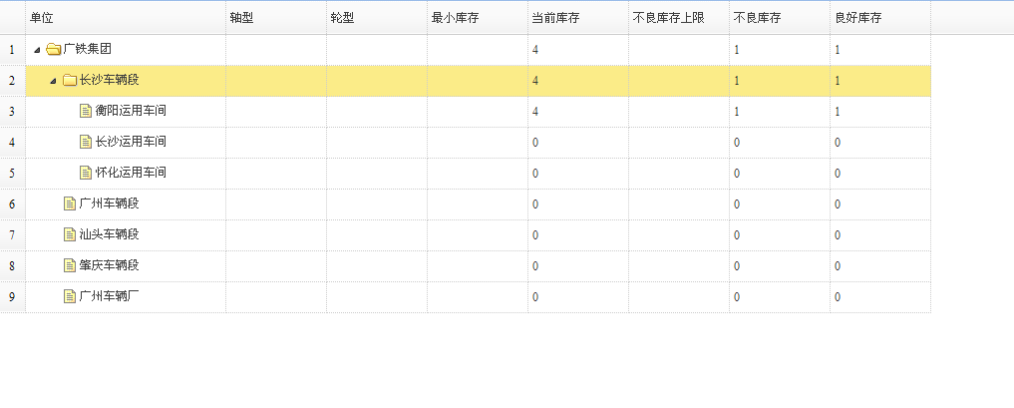
图2-1 集团领导查看轮对库存信息
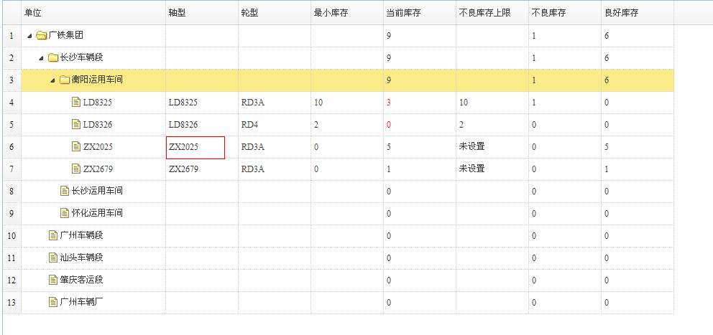
图2-2 具体某个单位的轮对库存列表
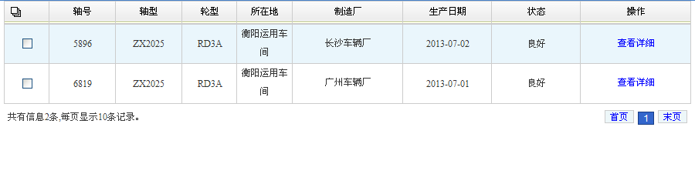
图2-3 单位某一类型轮对履历列表

例如目前系统中就有五个车辆段(客运段)，而其中长沙车辆段就包括衡阳运用车间，长沙运用车间及怀化运用车间；继续点击衡阳运用车间，就可以看到目前衡阳运用车间有四种不同轴型的轮对，点击轴型“ZX2025”（图2-2红框所示），将弹出窗口显示所有轴型为ZX2025的轮对履历（图2-3所示）

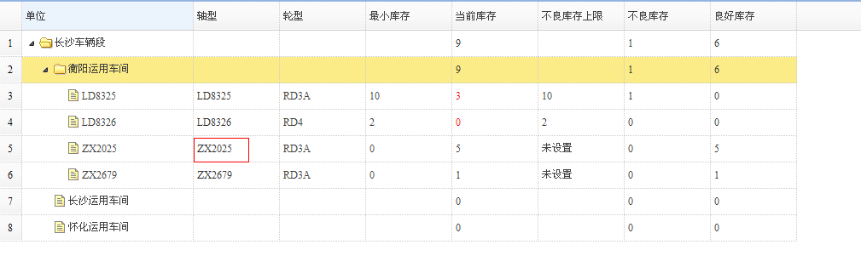
图2-4 长沙段领导查看轮对库存信息
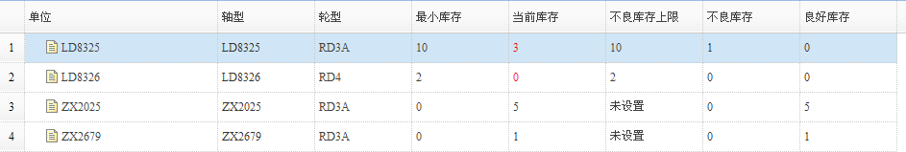
图2-5 衡阳运用车间领导查看轮对库存信息

长沙段领导只能看到长沙段三个运用车间的轮对履历信息，而衡阳运用车间领导只能看到自己车间下的轮对履历信息
2.临修故障统计
该页面提供领导查看轮对临修的故障统计，集团领导可以查看所有段的统计信息，段领导查看本段的统计信息，车间领导查看本车间的统计信息。另外可以按照临修的月份和单位筛选统计结果。
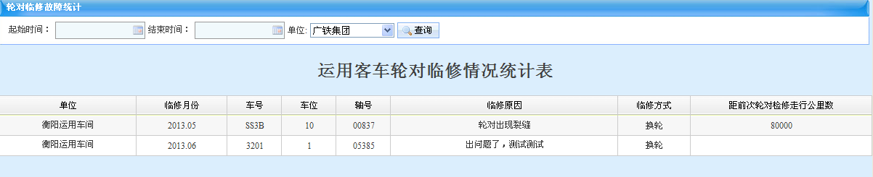
图2-6 临修故障统计报表

三、车间管理员
测试账号:衡阳运用车间管理员 cjgly/123456
1.客车段修
本页面用来查看及添加本地段修，将车上现有轮对替换下来
1)点“添加段修”，输入装车号，点击“确定”
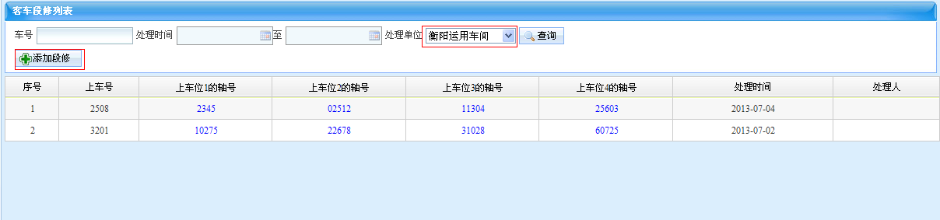
图3-1 客车段修列表
其中处理单位将默认为操作者所属运用车间
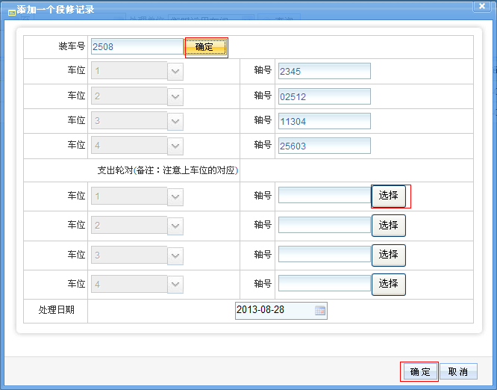
图3-2 添加客车段修对话框

输入装车号后，点击“确定”，将自动将原车上四个轮对轴号显示出来；点击被替换的四个车位后的“选择”按钮，在弹出的窗口中选择要上车的轮对，点击“确定”即可,如图3-3所示
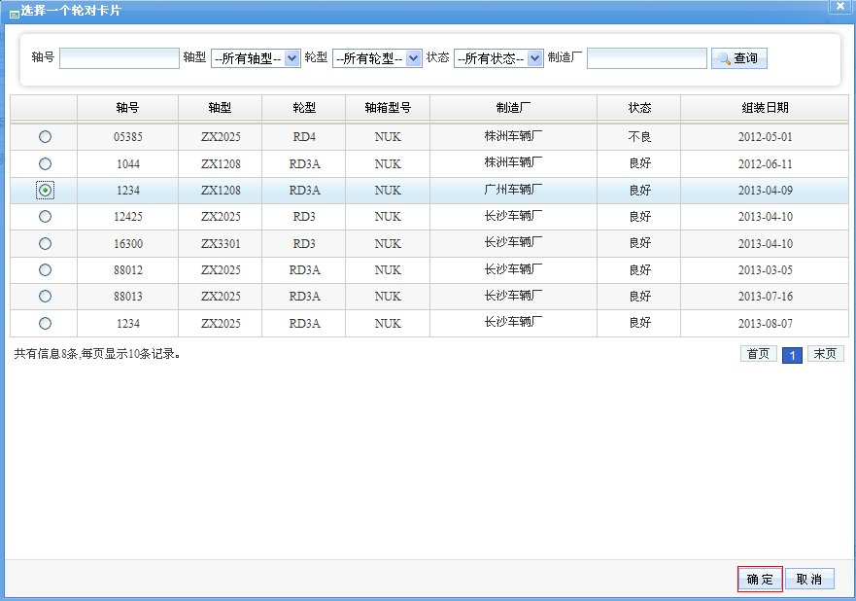
图3-3 被选择上车的轮对信息
2.轮对履历
本页面查询轮对的履历信息。
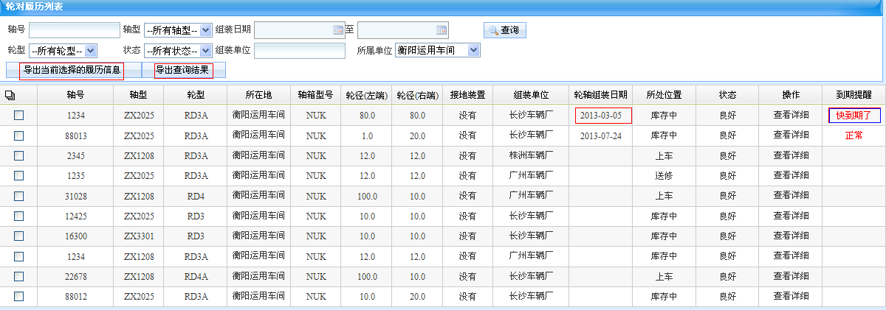
图3-4 轮对履历列表
- 点击“查看详细”和轴号可以查看轮对履历的详细信息，如图3-5
- 点击“导出当前选择的履历信息”，可将已选择的轮对信息导出为excel表；或点击“导出查询结果”，导出所有轮对履历信息
- 库存中良好的轮对，其轮轴组装日期距今超过五个月时会自动到期提醒,如图3-4
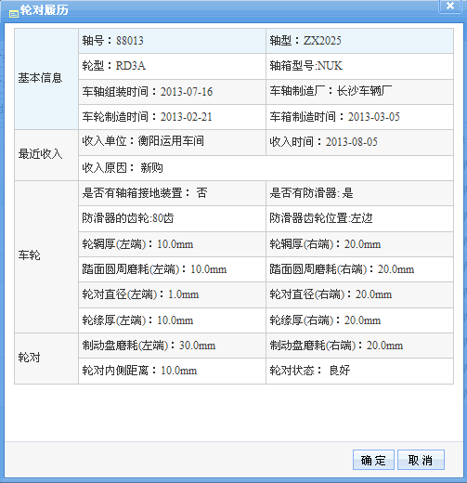
图3-5 轮对详细信息对话框
3.轮对库存
本页面查看当前单位及下级单位的轮对库存情况。
- 点击轴型查看该轴型对应的轮对的履历列表
- 点击良好数量或不良好的数量查看库存中良好轮对和不良好轮对的履历信息列表。
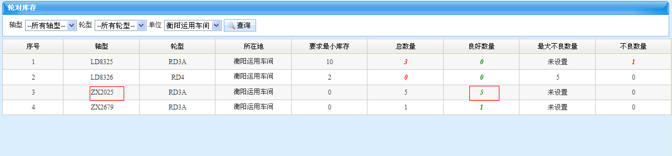
图3-6 轮对库存列表

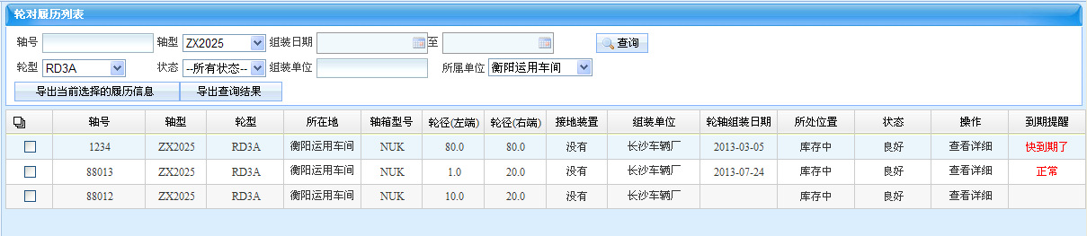
图3-7 轴型为ZX2025的轮对库存列表
4.轮对收入
本页面用来查询收入信息以及添加收入
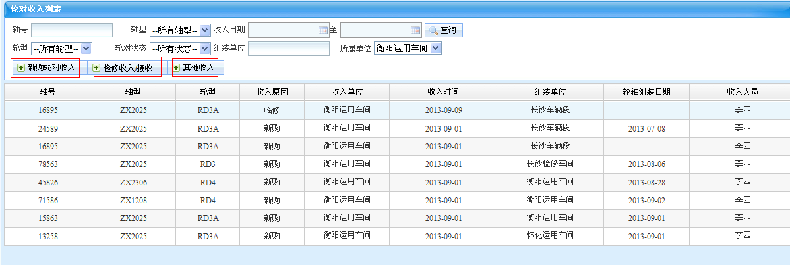
图3-8 轮对收入列表

添加收入：
- 点击“新购轮对收入”、“检修收入/接收”与“其他收入”打开添加收入的对话框,其中新购轮对所有参数都要自己填写(如图3-9)；
检修轮对收入是指从其他地方送来的检修或修竣的轮对，可点“选择”按钮(如图3-10)，选择收入的轮对；收入原因包括检修收入及修竣收入
其他轮对收入是指从车上将该轮对卸下，可点“选择”(如图3-11),点击选择后弹出窗口如图3-12所示，选定某轮对后，点击确定，原轮对收入窗口如图3-13所示，所有数据将自动填写

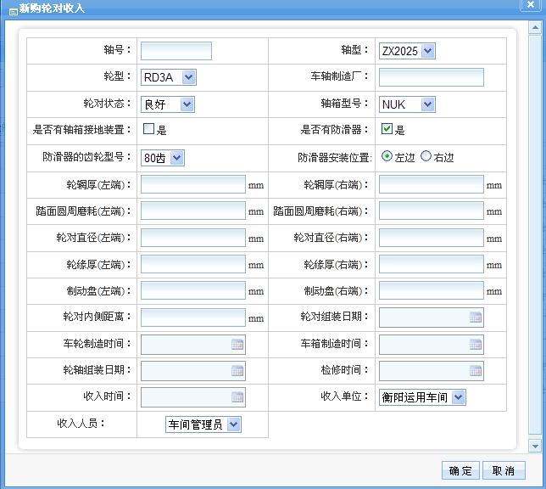
图3-9 新购轮对收入对话框
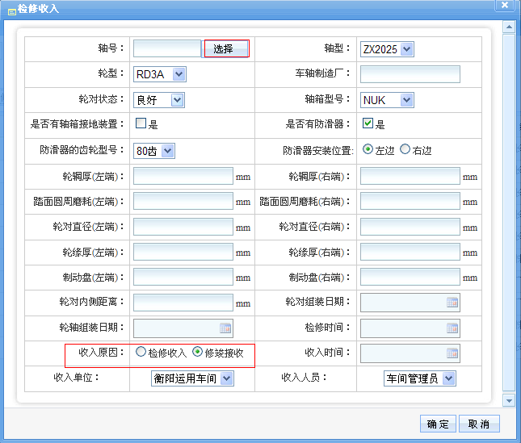
图3-10 检修轮对收入对话框
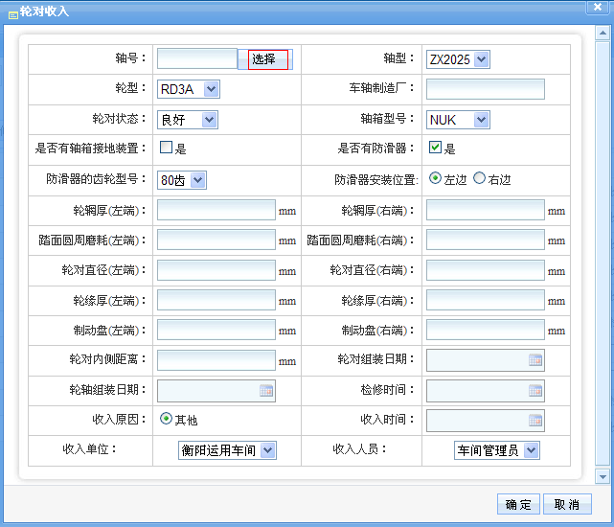
图3-11 其他轮对收入对话框

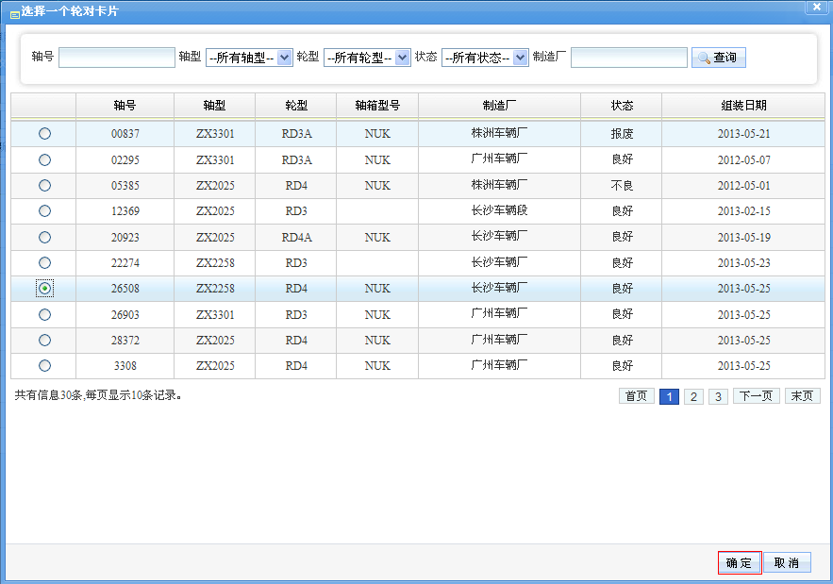
图3-12 被选择为其他轮对收入的对话框
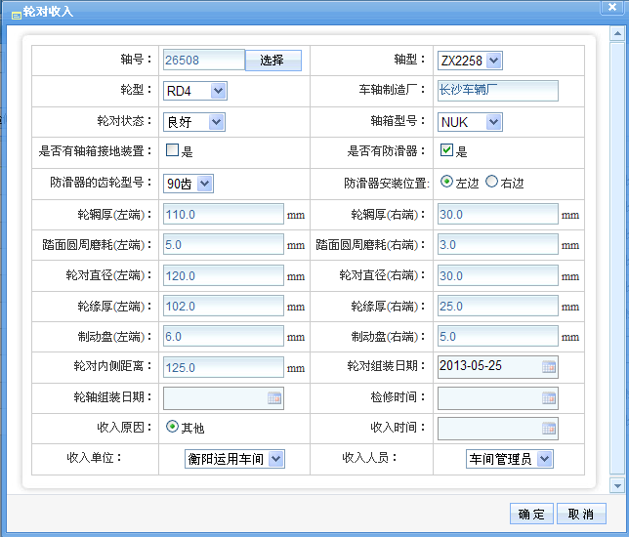
图3-13 选择某一轮对后的轮对收入窗口
5.轮对支出
本页面用来查询轮对的支出记录，及添加轮对支出记录
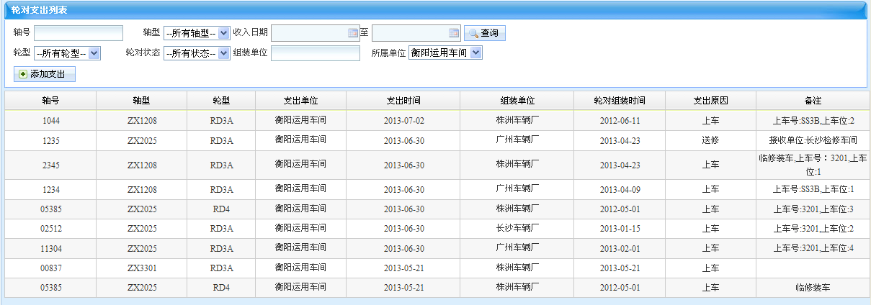
图3-15 轮对支出列表
添加轮对支出
- 点击“轮对支出”打开轮对支出的对话框
- 点击“选择”从库存中选择一个轮对，并填写支出的相关信息。支出原因有五项，分别为上车，送修，修竣，报废及其他
- 上车，需要填写上车号，如图3-16
- 送修，需要填写检修单位，如图3-17
- 修竣，需要填写接收单位，如图3-18
- 报废，需要填写报废原因，如图3-19
- 其他，需要填写其他原因，如图3-20
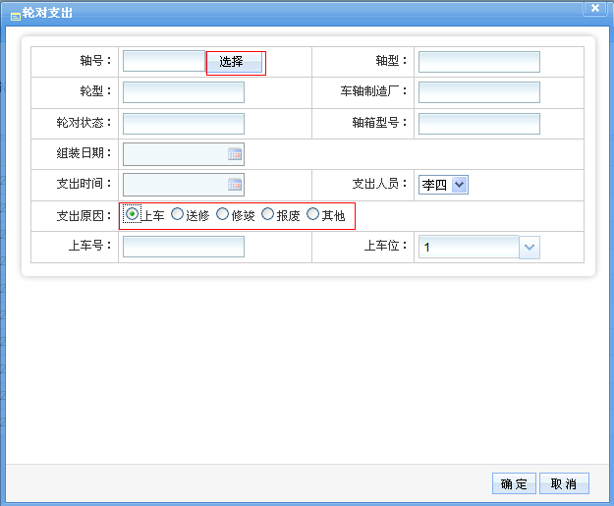
图3-16 添加上车轮对支出对话框
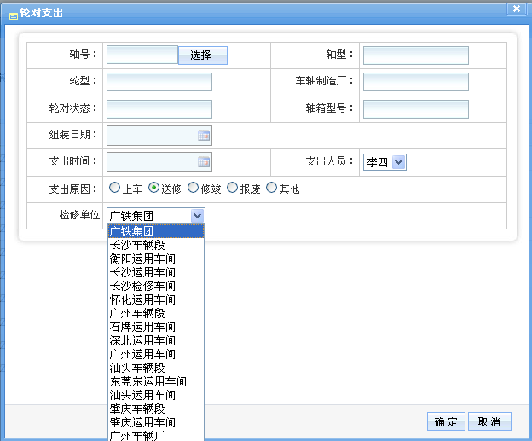
图3-17 添加送修轮对支出对话框

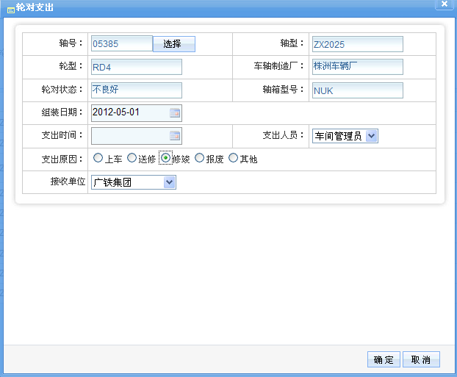
图3-18 添加修竣轮对支出对话框

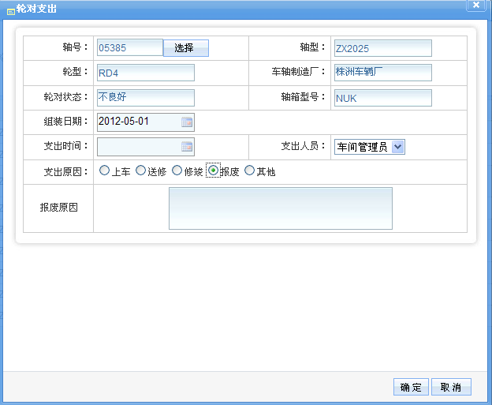
图3-19 添加报废轮对支出对话框

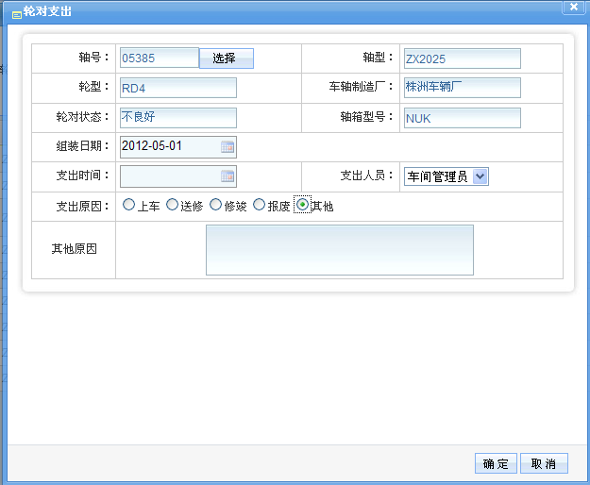
图3-20 添加其他轮对支出对话框
6.轮对临修
本页面用来查询和添加轮对临修信息
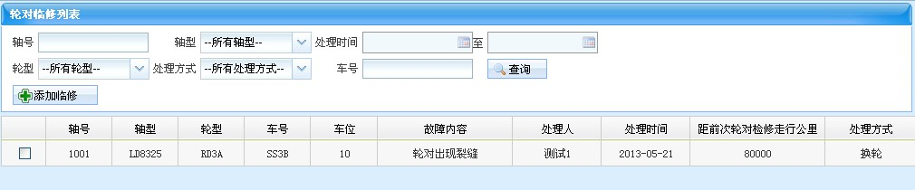
图3-21 轮对临修列表
添加轮对临修
- 点击“添加临修”按钮，打开添加轮对临修对话框，如图3-22
- 选择一个在车上的轮对。输入上车号及选择上车位，点“确定”，故障处理方式包括换轮，镟修
- 换轮，需要选择一个被替换的轮对，点击图3-22后的“选择”按钮，弹出窗口如图3-23所示
- 镟修，需要填写处理人及确认人，如图3-24
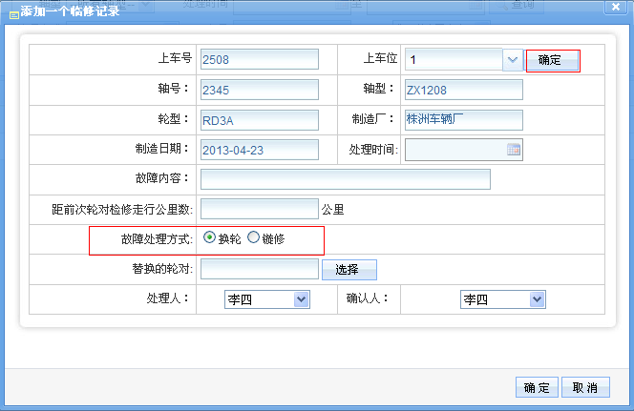
图3-22 添加临修记录对话框
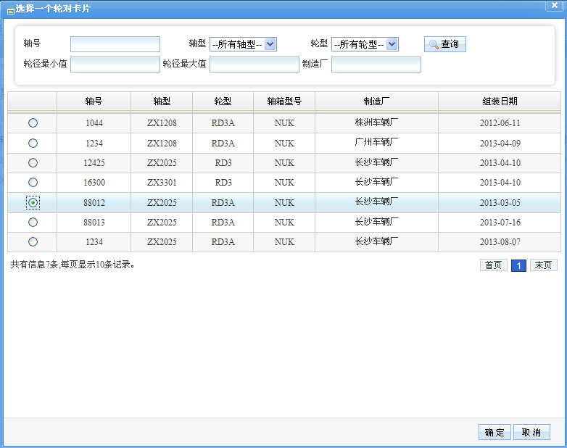
图3-23 可被选择的替换轮对

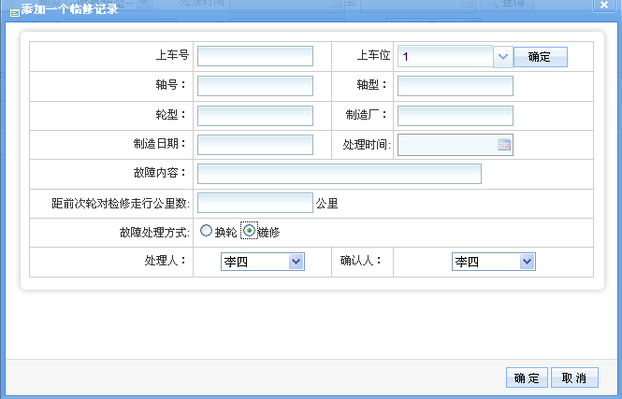
图3-24 添加修竣轮对
四、超级管理员
超级管理员登录账号和密码:admin/123456
超级管理员拥有所有栏目的所有权限
1.角色管理
1）在本页面可以添加、删除和修改角色，并且可以给角色分配可以访问的资源和对应的操作权限
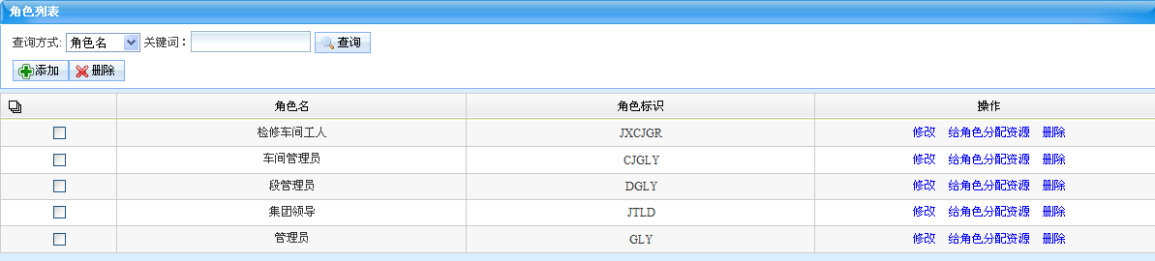
图 4-1 角色列表
2）给角色分配资源
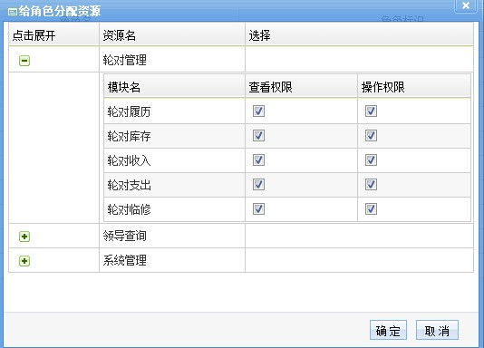
图4-2角色分配资源
操作流程：
1).点击“给角色分配资源”;

2).在打开的对话框中点击相应模块前面的”+”号图标
3).勾选可以访问的资源(注:如果一个角色对资源有操作权限，那么该角色就一定会有查看的权限)
4).点击确认保存。

2.人员管理
在本页面可以添加、删除和修改一个系统用户，并能够给用户分配具体的角色。可以通过用户姓名，工号，和所在单位查询用户信息
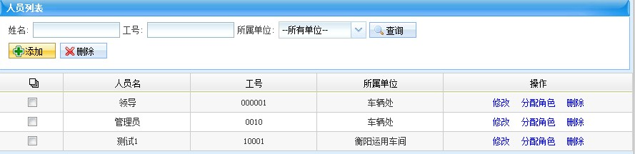
图4-3 用户列表
1）查看和修改用户的信息
通过该功能可以编辑用户信息，并且能够查看用户登录名和登录密码
操作流程：
a）点击修改连接

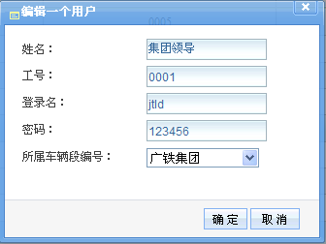
图4-4 编辑用户信息对话框

b）给用户分配角色
用户分配了角色之后，就可以登录系统并访问指定的资源。
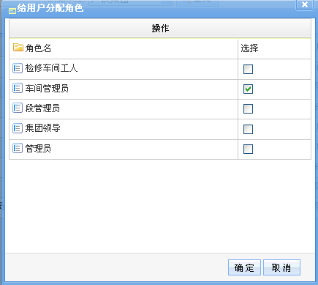
图4-5 用户分配角色对话框
操作流程：
1）点击“给用户分配角色”连接
2）勾选用户对应的角色
3）点击“确定”按钮保存修改。

3.车间管理
本页面可以用来添加、删除和修改车间的信息
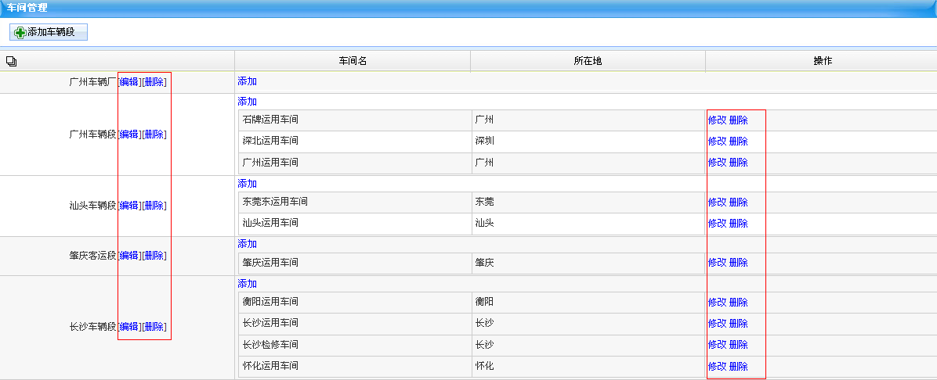
图4-6 车间列表

1）添加
a）点击添加连接打开添加车间的对话框
b）点击确定保存
4 轮对库存报警管理
本页面可以用来查询设置的库存报警，添加和修改库存的最小库存及不良库存上限，当某个单位的库存不足时，进入系统时可以看到相应的提示。
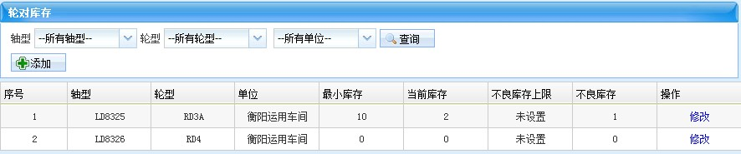
图4-7 轮对库存列表
1）设置库存报警
a)点击添加和修改按钮
b)设置最小库存和不良库存上限
c)点击确定保存

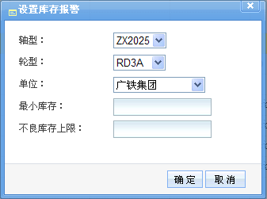
图4-8 设置轮对库存报警对话框

